eli
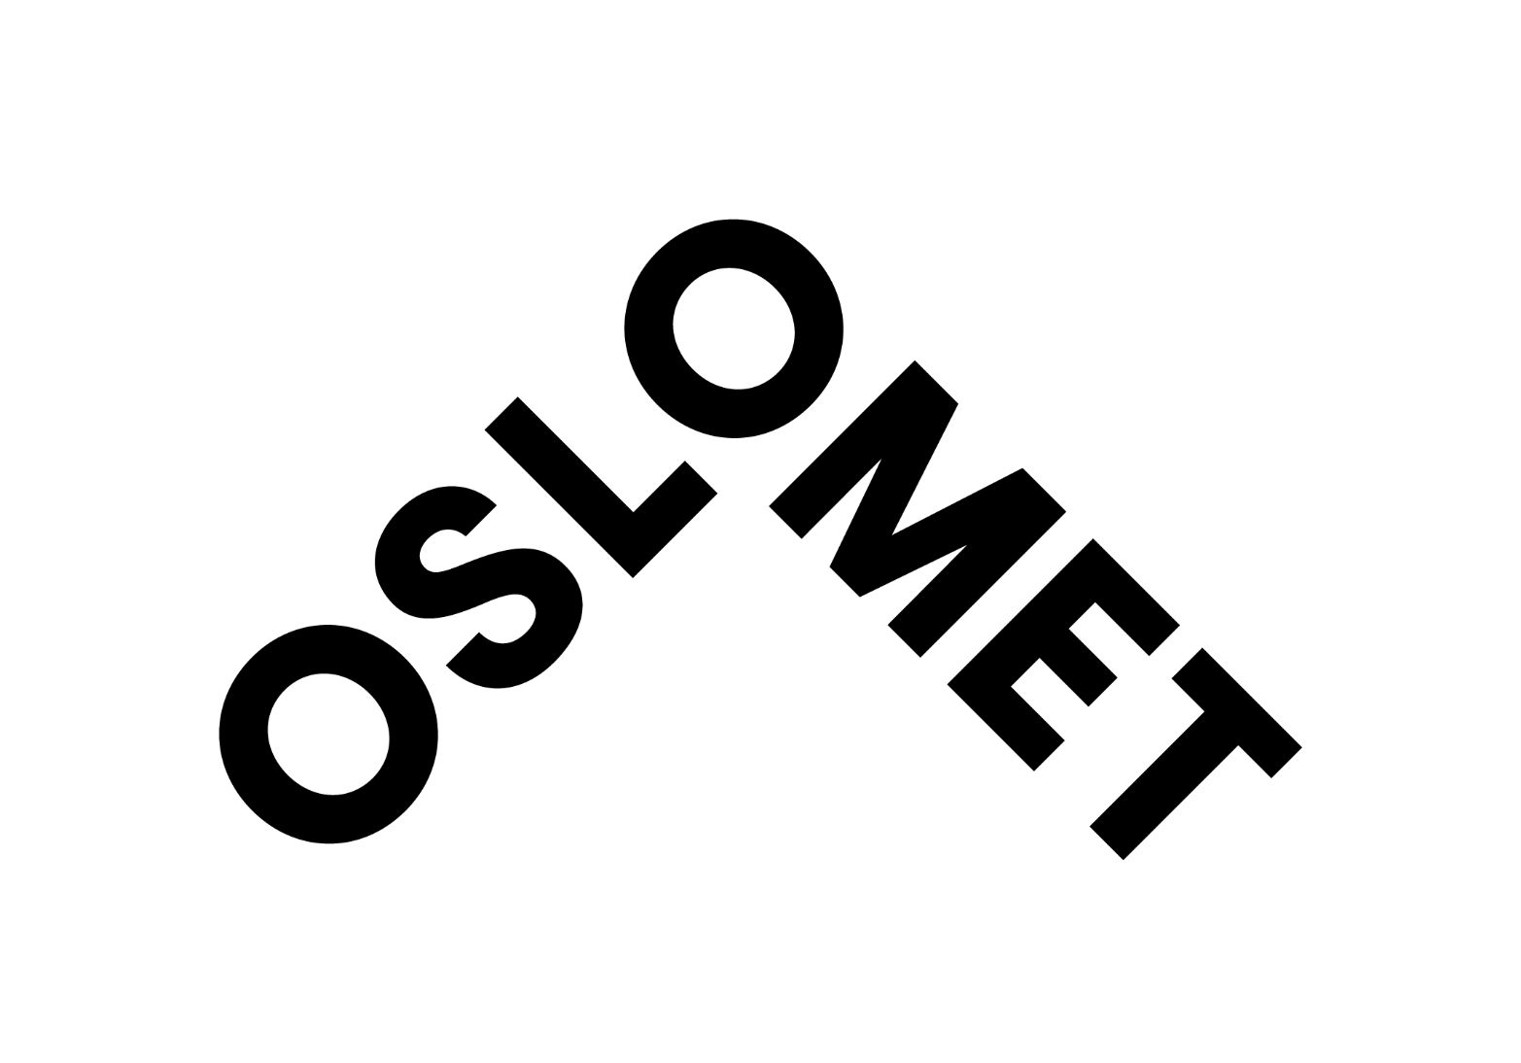

INGRESS – Denne ligger inne i rekrutteringssystemet kommer automatisk med ved publisering.
OsloMet – storbyuniversitetet er landets tredje største universitet, med over 20 000 studenter og mer enn 2000 ansatte. OsloMet leverer kunnskap og yrkesutøvere samfunnet er avhengig av, og er tett på arbeidslivets behov. OsloMet er et urbant og mangfoldig universitet med internasjonalt preg og et attraktivt studie- og arbeidssted med studiesteder midt i Oslo og på Kjeller ved Lillestrøm. Tilstedeværelsen i hovedstadsregionen gir universitetet gode muligheter til å forstå og høste fordelene av byens varierte befolkningssammensetning

- Hjelpetekster markeres i grått
- Blokkbokstaver i en klamme i teksten betyr at du må gjøre et obligatorisk valg.

(STILLINGSTITTEL) og (ARBEIDS-/FAGOMRÅDE)
Legges inn i rekrutteringssystemet. Det er denne som frem kommer på oslomet.no, NAV og Finn.no når den legges inn som tittel i MyNetwork.

Underoverskrift
Denne skal fange søkerens oppmerksomhet, og gjøre søker nysgjerrig på å lese resten av annonsen. Overskriften kan gjerne formes som et spørsmål, men ikke for langt. Tenk over hva som kan fenge målgruppen. Vikariat, åremål eller antall stillinger skal ikke skrives inn i overskriften.

Her skal det være en kort beskrivelse av ansvarsområde og mål for stillingen, og evt. kort om den enheten stillingen tilhører, gjerne med link til nettside for enheten. Dersom det er flere stillinger bør det stå her. Om stillingen er et vikariat, midlertidig eller deltid, skal det komme fram, sammen med tilsettingsperiode. NB! Husk å unngå for mye generell tekst om OsloMet, og fokuser heller på stillingen. Vær i dialog med søkeren. Tilpass språket til målgruppen.

Dine arbeidsoppgaver vil i hovedsak være
- beskriv de viktigste arbeidsoppgavene i kulepunkter. Bruk et aktivt og engasjerende språk og rett teksten mot ønsket søker. Husk liten forbokstav og uten punktum (unntatt av når punktene inneholder hele setninger).

Vi søker deg som har (alternativ overskrift Du må ha)
- Her listes opp krav til utdanning og erfaring (se vedlegg 1 til OsloMets lønnspolitikk for kompetansekravene for den enkelte stillingskode).

- Skill tydelig mellom utdanning og erfaring som kreves og hva som er ønskelig. Dette gir grunnlag for vurdering av den enkelte kandidat opp mot kompetansekravene, og rangering av kandidatene i innstillingen.
- gode norsk- og engelskkunnskaper, skriftlig og muntlig

- For å forenkle oversikten over må-krav og bør-krav kan også denne overskriften brukes:

Det er en fordel at du har/ Du bør ha

Vi ønsker deg som
- Her skal de personlige ønskede egenskaper som er nødvendig i stillingen beskrives. Tenk nøye gjennom hvilke egenskaper som trengs i akkurat denne stillingen og i det aktuelle miljøet. Begrens antall egenskaper til 3-4, og vurder hvordan dette kan utforskes grundig i intervju og referanseintervju.

Eventuelt kan dette punktet uformes som prosatekst. Husk å forklare hvorfor egenskapene som nevnes er viktig. For eksempel: I denne jobben skal du samarbeide med andre og det er viktig at du har evne til å lytte og søke gode løsninger. Du må også kunne kommunisere godt skriftlig og muntlig. Videre er det viktig at du har evne til å…..

Det er viktig for OsloMet å gjenspeile befolkningen i vår region og vi ønsker alle kvalifiserte søkere velkommen. Vi arbeider aktivt med å utvikle oss videre som en inkluderende arbeidsplass og for å tilrettelegge arbeidsplassen dersom du har behov for det. Har du perioder i livet hvor du ikke har vært i arbeid, utdanning eller opplæring er du også velkommen til å søke hos oss.

Vi kan tilby deg
Enkelte av punktene er overordnet for OsloMet. Tenk likevel nøye gjennom hva som er relevant for stillingen og hva som faktisk kan tilbys. Beskriv miljøet, og skriv punkter ut fra dette. Husk at vi skal selge inn akkurat denne stillingen. Noen forslag til punkter kan være:

- spennende jobb på Norges tredje største og mest urbane universitet
- muligheter for faglig utvikling …..(konkretiser for den enkelte stilling)
- beskrivende ord om arbeidsmiljøet i den konkrete enheten
- låne- og pensjonsbetingelser i Statens Pensjonskasse (ikke lån for midlertidige stillinger)
- fleksibel arbeidstid og gode velferdsordninger

Vi behandler kun søknader sendt via vårt elektroniske rekrutteringssystem og alle dokumenter må lastes opp for at din søknad skal behandles. Dokumentene må være på et skandinavisk språk eller engelsk. Oversettelser må være autorisert. Du må fremvise originaler ved et eventuelt intervju. OsloMet gjennomfører kontroll av dokumenter, slik at du som kandidat skal få en reell evaluering og rettferdig konkurranse.
Andre opplysninger
Kontaktpersonene må være tilgjengelige i utlysningsperioden og kunne svare på spørsmål om stillingen. Dette er av betydning for kandidatenes inntrykk av oss som fremtidig arbeidsgiver. Sett derfor gjerne opp mobiltelefonnummer og mailadresse hvis ønskelig.
Ønsker du nærmere informasjon om stillingen kan du kontakte:
- Tittel, navn, mobiltelefon
- Tittel, navn, mobiltelefon

Stillingen lønnes iht til Hovedtariffavtalene i staten og OsloMets lønnspolitikk i (STILLINGSKODE OG TITTEL), lønnstrinn (XX – XX), dvs kroner (XXXXXXX – XXXXXX) pr. år. (dobbeltsjekk lønn i lønnsplanhefte og lønnsspenn fastsatt i OsloMets lønnspolitikk). For spesielt kvalifiserte søkere kan høyere lønn vurderes.

Vil du søke på stillingen må du søke elektronisk ved å benytte knappen nederst i utlysningen ”logg inn og søk stillingen”.

Søknadsfrist: (minimum to uker etter publisering, anbefalt tre uker )
Ref: (saksnr. i Public 360)

